Зональный электрофорез. Численно-аналитический метод решения прикладных задач в частных производных первого порядка
М. Ю. Жуков, Е. В.Ширяева, Ф. А. Щитов
Южный федеральный университет
Аннотация: Построено численно-аналитическое решение одной из задач фракционирования многокомпонентной смеси на индивидуальные компоненты при помощи электрического поля, известной как задача зонального электрофореза, который широко используется в химии, медицине и биологии. Задача сводится к исследованию задачи Коши для систем квазилинейных уравнений гиперболического типа в частных производных первого порядка. Предложен метод, основанный на обобщенном методе годографа, который позволяет построить аналитическое решение задачи в неявной форме. Явное решение задачи восстанавливается при помощи преобразования задачи Коши для системы квазилинейных гиперболических уравнений к задаче Коши для некоторой системы обыкновенных дифференциальных уравнений, которые решаются численно. Аналогичным способом может быть решена задача хроматографии – разделение смеси в сорбционной колонке.
Ключевые слова: электрофорез, системы гиперболических уравнений, метод обобщенного годографа.

Введение
В широко используемом методе зонального электрофореза фракционирование многокомпонентной смеси основано на различии электрофоретических подвижностей компонент в электрическом поле. В длинный капилляр, заполненный буферной проводящей жидкостью, помещается смесь веществ, подлежащих разделению. Компоненты смеси, мигрируя в электрическом поле с различной скоростью, разделяются на отдельные компоненты, как показано на рис. 1. Идентификация компонент производится, например, при помощи детекторов проводимости смеси.
Для описания процесса переноса компонент используем уравнения и начальные условия, записанные в безразмерных переменных [1]
$u_{t}^{k}+(μ^{k}u^{k}E)_{x}=0$, $E=(1+s)^{−1}$, $s=\sum_{i=1}^{n}{u^{i}}$, (1)
$u^{k}(x,0)=u_{0}^{k}(x)$, $k\text{=1,}…,n$,
где $u^{k}(x,t)$– концентрации компонент, $s(x,t)$ – проводимость смеси, $E(x,t)$ – напряженность электрического поля, $u_{0}^{k}(x)$ – начальные распределения.

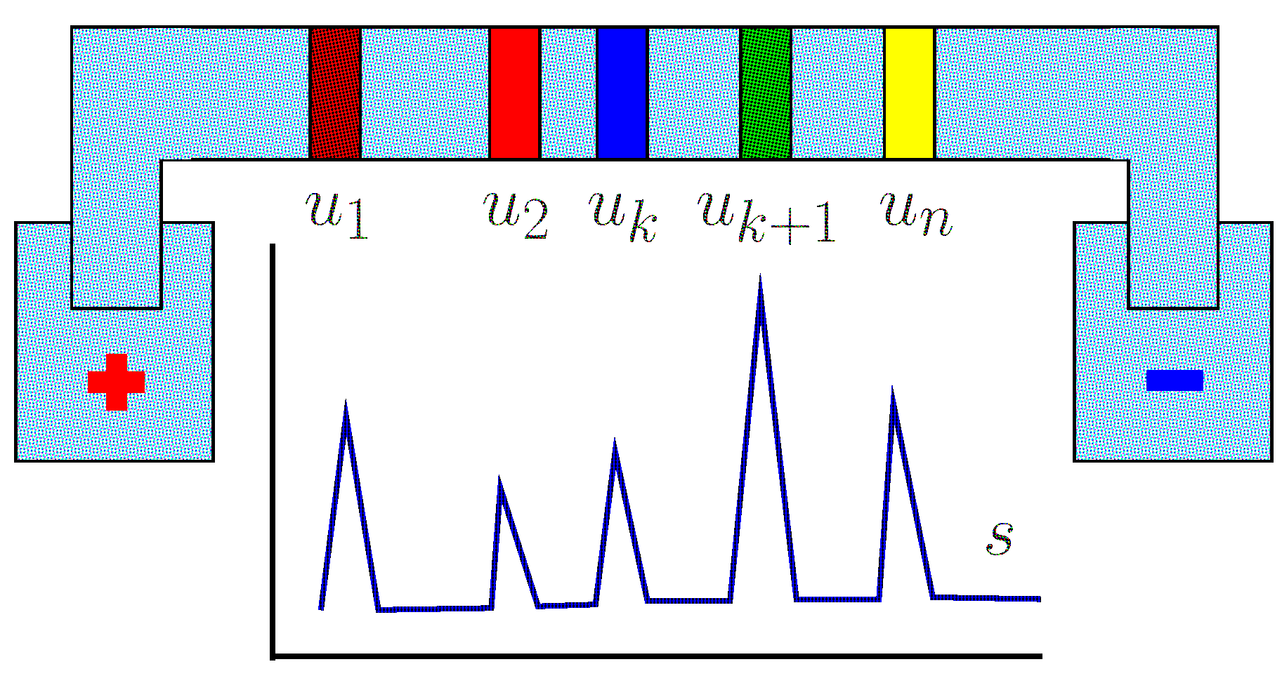
Рис. 1. Зональный электрофорез. Разделение смеси на компоненты.

Уравнения (1) записаны для одномерного случая, ввиду того, что электрофоретическая камера, в которой производится фракционирование смеси, как правило, представляет собой длинный цилиндрический капилляр, радиус которого достаточно мал по сравнению с его длиной. Кроме этого используется бездиффузионное приближение, справедливое для больших напряженностей электрического поля, применимость которого обоснована, в частности, в [1].
Системы аналогичные (1) в общем случае записываются в форме
$A_{j}^{i}(u)u_{x}^{j}\text{=0}$,.$i\text{=1,}…,n$. (2)
Для некоторого класса матриц $A_{j}^{i}(u)$ уравнения (2) приводятся к инвариантам Римана $R^{k}(x,t)$, удовлетворяющим системе [2]
$R_{t}^{k}+λ^{k}(R)R_{x}^{k}\text{=0}$, $k\text{=1,}…,n$, (3)
где $λ^{k}(R)$ – собственные значения матрицы $A_{j}^{i}(u)$.
Решение системы (3) записывается в неявной форме
$x−λ^{i}(R)t=w^{i}(R)$, $i\text{=1,}…,n$, (4)
если выполнено условие полугамильтоновости
$∂_{i}\left(\frac{∂^{j}λ^{k}}{λ^{j}−λ^{k}}\right)=∂_{j}\left(\frac{∂_{i}λ^{k}}{λ^{i}−λ^{k}}\right)$, $i≠j≠k$, $∂_{i}=\frac{∂}{∂R^{i}}$.
Для определения $w^{i}(R)$ имеем разрешимую систему уравнений в частных производных первого порядка
$\frac{∂^{j}λ^{k}}{λ^{j}−λ^{k}}=\frac{∂_{i}w^{k}}{w^{i}−w^{k}}$, $i≠j≠k$, $∂_{i}=\frac{∂}{∂R^{i}}$.
Указанный способ построения решений называется обобщенным методом годографа [3]. В работах [1, 4–7] показано, что система (1) является полугамильтоновой и имеет решение вида (4).
На практике, при решении конкретных задач, реализация метода наталкивается на существенные трудности. Первая из них – это определение функций $w^{i}(R)$. Для систем хроматографии и изотахофореза явный вид функций был получен в работах [4, 5]. Другая трудность заключается в том, что метод дает решение лишь в неявном виде, то есть для построения решения исходной задачи $R^{k}=R^{k}(x,t)$ необходимо решать систему нелинейных алгебраических уравнений, что зачастую оказывается более сложной задачей, чем исходная.
В [8] предложен способ построения явного решения путем использования гиперболических законов сохранения и функции Римана–Грина для одного линейного уравнения в частных производных второго порядка. В работах [6,7] развит метод решения задачи на линиях уровня неявного решения, позволяющий свести решение задачи к решению задачи Коши для некоторой системы обыкновенных дифференциальных уравнений.
В работе [9] указан способ решения задачи для общей системы ($n≥2$) в случае, когда выражения для коммутирующих потоков $w^{k}(R)$ известны. Более точно, в [9] решена задача о взаимодействии простых волн для уравнений хроматографии с лэнгмюровской изотермой (см., например, [4]). Решение конструируется в виде вейвлетов (по терминологии авторов [9]) – сохраняющихся инвариантов Римана, заданных на характеристиках.
Ниже с использованием в основном идей статьи [9], а также работ [5–7] в случае общих систем уравнений ($n≥2$) при известных коммутирующих потоках $w^{k}$ указан метод интегрирования задачи Коши для уравнений в частных производных первого порядка путем ее сведения к задаче Коши для обыкновенных дифференциальных уравнений. Приведены результаты расчетов для периодического начального распределения концентраций в двухкомпонентной смеси.
1 Метод решения для системы в инвариантах Римана
Пусть поставлена задача Коши для системы в инвариантах Римана
$R_{t}^{k}+λ^{k}(R)R_{x}^{k}\text{=0}$, $R=(R^{1},…,R^{n})$, $k\text{=1,}…,n$, (5)
$R^{k}|_{t\text{=0}}=R_{0}^{k}(x)$, $k\text{=1,}…,n$,
где $λ^{k}(R)$ – известные характеристические направления, $R_{0}^{k}(x)$ – заданные функции.
Предположим, что уравнения (5) допускают применение обобщенного метода годографа и неявное решение уравнений имеет вид [3]
$x−λ^{k}(R)t=w^{k}(R)$, $k\text{=1,}…,n$, (6)
где коммутирующие потоки $w^{i}(R)$известны.
Введем лагранжевы переменные $a^{k}$ такие, что (сравни с [9])
$a_{t}^{k}+λ^{k}(a)a_{x}^{k}\text{=0}$, $a=(a^{1},…,a^{n})$, $k\text{=1,}…,n$, (7)
$a^{k}(x\text{,0})=x$, $k\text{=1,}…,n$.
Инвариант $R^{k}$ и переменная $a^{k}$ сохраняются на характеристике, определяемой характеристическим направлением $λ^{k}$. Разыскиваем решение задачи (5) в форме
$R^{k}=R_{0}^{k}(a^{k})≡r^{k}≡r^{k}(a^{k})$, $k\text{=1,}…,n$. (8)
Здесь $r^{k}$– обозначения, введенные для удобства.
Уточним, что в соотношениях (7)
$λ^{k}(a)=λ^{k}(r(a))=λ^{k}(r)$, $r=(r^{1},…,r^{n})$ (9)
Используя (8), (9) запишем (6) в виде
$x−λ^{k}(r)t=w^{k}(r)$, $k\text{=1,}…,n$. (10)
Определим $t$ из уравнений (10)
$t=τ_{\text{ik}}(a)≡\frac{w^{i}−w^{k}}{λ^{k}−λ^{i}}$, $i<k$. (11)
Очевидно, что количество соотношений $τ_{\text{ik}}$ равно $C_{n}^{2}=(n−1)n\text{/2}$. Легко показать, что лишь $n−1$ соотношений являются линейно независимыми. В качестве линейно независимых выберем функции $τ_{k,k+1}$ и запишем систему (11) в форме
$t=τ_{k,k+1}(a)≡τ_{k}(a)$, $k\text{=1,}…,n−1$. (12)
Предположим, что для некоторого фиксированного момента времени $t_{}$ решение зависит лишь от некоторого параметра $μ$
$a^{k}=a^{k}(μ)$, $k\text{=1,}…,n$. (13)
В качестве такого параметра, в принципе, можно выбирать переменную $x$. Тогда предположение о наличии зависимости (13) достаточно очевидно
$a^{k}=a^{k}(x,t_{})$, $x=μ$. (14)
Однако, удобнее не связывать, по крайней мере, на данном этапе величины $x$ и $μ$. Значение $t=t_{}$ идентифицирует некоторую линию уровня $t=t_{}$ (изохрону), и соотношения (12) принимают вид
$t_{}=τ_{k}(a(μ))$, $k\text{=1,}…,n−1$. (15)
Дифференцируя по параметру $μ$, получим
$nB_{\text{ki}}(a)\frac{{\text{da}}^{i}}{dμ}\text{=0}$, $k\text{=1,}…,n−1$. (16)
Ранг матрицы $B_{\text{ki}}(a)$ очевидно равен $(n−1)$ и имеется один (с точностью до множителя) вектор $ϕ$ такой, что
$Bϕ ≡0$. (17)
Таким образом, для определения $a= a(μ)$ на изохроне имеем систему обыкновенных дифференциальных уравнений
$\frac{{\text{da}}^{i}}{dμ}=ϕ^{i}(a)$, $i\text{=1,}…,n$. (18)
Пусть точка $a_{}$ принадлежит изохроне $t=t_{}$, то есть
$t_{}=τ_{k}(a_{})$, $a_{}= a(μ_{})$. (19)
Тогда начальные условия для системы (18) будут
$a(μ_{})= a_{}$. (20)
На практике следует задавать точку $a_{}$ и определять при помощи одного из уравнений (15) величину $t_{}$. Выбор $μ_{}$ (начало отсчета параметра $μ$ на изохроне) можно осуществлять произвольно, например, $μ_{}\text{=0}$. Решая задачу Коши (18), (20), получим зависимость $a(μ)$. Значение $x$, соответствующее параметру $μ$, следует определять с помощью одного из уравнений (10) при $t=t_{}$.
Описанный алгоритм с учетом (8) позволяет восстановить явное решение задачи Коши из его неявной формы (6) на любой изохроне
$R^{k}(x,t_{})=R_{0}^{k}(a^{k}(μ))$, $k\text{=1,}…,n$. (21)
2 Зональный электрофорез
В общем случае связь между концентрациями $u^{k}$ и инвариантами Римана $R^{k}$ приведена в [1, 4]. Для сокращения записи ограничимся лишь формулами в случае $n\text{=2}$. По известным концентрациям инварианты определяются корнями квадратного уравнения
$(1+s)(R)^{2}+(μ^{1}+μ^{2}+μ^{2}u^{1}+μ^{1}u^{2})R+μ^{1}μ^{2}=0$,
а обратная зависимость имеет вид
$u^{1}=\frac{μ^{2}(R^{1}−μ^{1})(R^{2}−μ^{1})}{R^{1}R^{2}(μ^{1}−μ^{2})}$, $u^{2}=\frac{μ^{1}(R^{1}−μ^{2})(R^{2}−μ^{2})}{R^{1}R^{2}(μ^{2}−μ^{1})}$.
Характеристические направления $λ^{k}(R)$ и коммутирующие потоки $w^{k}(R)$ определены соотношениями [1, 4]
$nR^{i}$, $w^{k}=λ^{k}\frac{∂H}{∂R^{k}}$, $n(R^{s}−R^{j})$. (22)
Здесь функции $A^{j}(R^{j})$ определяются начальными данными [5, 9]
$n\frac{\text{dz}}{R_{0}^{j_{1}}(z)⋯R_{0}^{j_{s+1}}(z)}$, $k\text{=1,}…,n$, (23)
где $a_{0}^{k}$ – некоторые произвольные константы, и индексы суммирования удовлетворяют условиям $j_{1}<⋯<j_{s+1}$.
Выбор значений констант $a_{0}^{k}$ не играет роли. В частности, в [9] считается, что $a_{0}^{k}\text{=0}$, хотя выбор $a_{0}^{k}=a_{}^{k}$ существенно упрощает вычисления.
3 Результаты вычислений
Предложенный алгоритм при $n\text{=2}$ (то есть для зонального электрофореза двухкомпонентной смеси) использован для сравнения полученных результатов с результатами работы [7]. Для примера на рис. 2 показаны результаты расчета в случае пространственно-периодических начальных данных. Хорошо видно, что периодичность с течением времени сохраняется, однако начальные профили концентраций существенно изменяются. Анализ обширного вычислительного эксперимента показал, что полученные результаты совпадают с результатми работы [7], хотя и использованы различные подходы к конструированию решения. Вместе с тем, полученные в данной работе результаты являются более общими, так как методы работы [7] справедливы лишь для $n\text{=2}$.
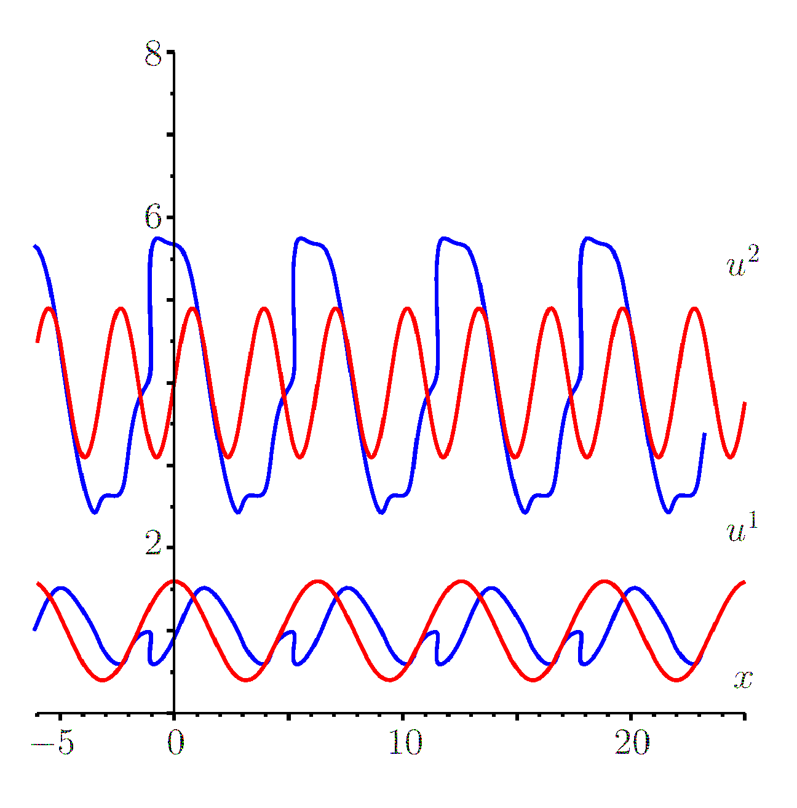
Рис. 2. Распределение концентраций в момент $t\text{=3},5$(синии линии) для случая периодических начальных данных (красные линии)

Заключение
Предложенный метод решения гиперболических уравнений достаточно эффективен и может быть применен для решения различных задач, связанных с исследованием процессов переноса. В частности, метод можно использовать для описания движения жидкости на основе теории смазки [10], моделирования турбулентных процессов переноса в водной среде [11], исследования задач хроматографии [4, 9] и т. п.
Во избежание недоразумений отметим, что способ непосредственного решения алгебраической системы (3) или (6) на практике существенно сложнее, чем решения систем обыкновенных дифференциальных уравнений (18). Алгебраические уравнения, численно решаемые, например, методом Ньютона, требует хорошего начального приближения, в то время как интегрирование задачи Коши легко осуществляется известными численными методами, например, Рунге–Кутты. Подчеркнем также, что решение исходной задачи для уравнений в частных производных не требует никаких конечно-разностных аппроксимаций и, следовательно, не возникают эффекты, связанные с сеточной вязкостью. В некотором смысле численный вариант предложенного алгоритма является точным – точность решения определяется лишь легко контролируемой точностью интегрирования задачи Коши для обыкновенных дифференциальных уравнений.

Литература
1. Жуков М. Ю. Массоперенос электрическим полем. Ростов-на-Дону. Изд. РГУ. 2005.
2. Рождественский Б.Л., Яненко Н.Н. Системы квазилинейных уравнений и их приложения к газовой динамике. — М.: Наука, 1978.
3. Царев С. П. Геометрия гамильтоновых систем гидродинамического типа. Обобщенный метод годографа // Изв. АН СССР, серия Математическая. 1990. Т. 54, № 5. С. 1048–1067.
4. Ферапонтов Е. В., Царев С. П. Системы гидродинамического типа, возникающие в газовой хроматографии. Инварианты Римана и точные решения // Математическое моделирование. 1991. Т. 3, № 2. С. 82–91.
5. Павлов М. В. Гамильтонов формализм уравнений электрофореза. Интегрируемые уравнений гидродинамики // Препринт института теоретической физики (ИТФ) им. Л. Д. Ландау. М., 1987. № 17.
6. Shiryaeva E. V., Zhukov M. Yu. Hodograph Method and Numerical Solution of the Two Hyperbolic Quasilinear Equations System. Part II. Zonal Electrophoresis Equations // arXiv:1503.01762. 2015. 23 pp.
7. Shiryaeva E. V., Zhukov M. Yu. Hodograph Method and Numerical Solution of the Two Hyperbolic Quasilinear Equations System. Part I. The Shallow Water Equations // arXiv:1410.2832. 2014. 19 pp.
8. Senashov S. I., Yakhno A. Conservation laws, hodograph transformation and boundary value problems of plane plasticity. // SIGMA. 2012. Vol. 8, 071.
9. Curro C., Fusco D., Manganaro N. Exact description of simple wave interactions in multicomponent chromatography // J. Phys. A: Math. Theor. 2015. v. 48. 015201. 25 pp.
10. Ахвердиев К.С., Колесников И.В., Митрофанов С.В., Копотун Б.Е. Метод гидродинамического расчета упорного подшипника с учетом зависимости вязкости слоистой смазочной жидкости от температуры // Инженерный вестник Дона, 2015, № 2.
URL: ivdon.ru/ru/magazine/archive/n3y2015/3084
11. Сухинов А. И., Белова Ю. В. Математическая модель трансформации форм фосфора, азота и кремния в движущейся турбулентной водной среде в задачах динамики планктонных популяций // Инженерный вестник Дона, 2015, № 3. URL: ivdon.ru/ru/magazine/archive/n3y2015/3182

References
1. Zhukov M. Yu. Massoperenos elektricheskim polem [Mass-transfer under action an electric field]. Rostov-na-Donu. Izd. RGU. 2005.
2. Rozhdestvenskiy B.L., Yanenko N.N. Sistemy kvazilineynykh uravneniy i ikh prilozheniya k gazovoy dinamike [Systems of quasilinear equations and it’s applications in dynamics of gases]. M.: Nauka, 1978.
3. Tsarev S. P. Izv. AN SSSR, seriya Matematicheskaya. 1990. T. 54, № 5. 1048–1067 pp.
4. Ferapontov E. V., Tsarev S. P. Matematicheskoe modelirovanie. 1991. T. 3, № 2. 82–91 pp.
5. Pavlov M. V. Preprint instituta teoreticheskoy fiziki (ITF) im. L. D. Landau. M., 1987. № 17.
6. Shiryaeva E. V., Zhukov M. Yu. Hodograph Method and Numerical Solution of the Two Hyperbolic Quasilinear Equations System. Part I. The Shallow Water Equations. arXiv:1410.2832. 2014. 19 pp.
7. Shiryaeva E. V., Zhukov M. Yu. Hodograph Method and Numerical Solution of the Two Hyperbolic Quasilinear Equations System. Part II. Zonal Electrophoresis Equations. arXiv:1503.01762. 2015. 23 pp.
8. Senashov S. I., Yakhno A. Conservation laws, hodograph transformation and boundary value problems of plane plasticity. SIGMA. 2012. Vol. 8, 071. 16 pp.
9. Curro C., Fusco D., Manganaro N. Exact description of simple wave interactions in multicomponent chromatography. J. Phys. A: Math. Theor. 2015. v. 48. 015201. 25 pp.
10. Akhverdiev K.S., Kolesnikov I.V., Mitrofanov S.V., Kopotun B.E. Inženernyj vestnik Dona (Rus), 2015, № 2. URL: ivdon.ru/ru/magazine/archive/n3y2015/3084
11. Sukhinov A. I., Belova Yu. V. Inženernyj vestnik Dona (Rus), 2015, № 3. URL: ivdon.ru/ru/magazine/archive/n3y2015/3182

